Лабораторная работа 3 (LR3)
ЛИНЕЙНАЯ ЦЕПЬ с двумя источниками постоянного напряжения
ЦЕЛЬ РАБОТЫ
Экспериментальное исследование двухконтурной схемы с двумя источниками постоянного напряжения.

ТЕОРЕТИЧЕСКИЕ СВЕДЕНИЯ И РАСЧЁТНЫЕ ФОРМУЛЫ
1. Описание схемы цепи
В работе исследуется двухконтурная схема (рис. 3.1) с двумя источниками постоянного напряжения, имитирующая, например, электрическую цепь электропитания автомобиля. В состав такой цепи входит: генератор с ЭДС E₁ и внутренним сопротивлением R_{вт1}, аккумуляторная батарея с ЭДС E₂ и внутренним сопротивлением R_{вт2} и эквивалентная нагрузка R.
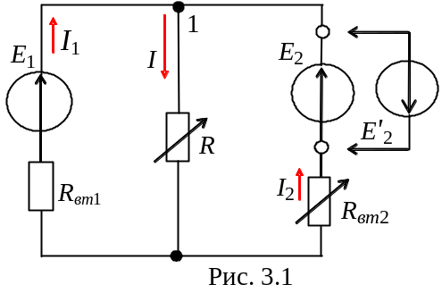В соответствии с вариантом задания нужно установить значения ЭДС E₁ и E₂ источников энергии, их внутренние сопротивления R_{вт1}, R_{вт2} и сопротивление нагрузки R. При проведении опытов сопротивление нагрузки R требуется изменять в широких пределах. К тому же, направление ЭДС E₂ в отдельных опытах необходимо изменить на противоположное (см. ЭДС Е₂' на рис. 3.1, справа), т. е. изменить включение источников из встречного в согласное. Условное положительное направление токов в ветвях схемы указано на рис. 3.1.
2. Расчет токов ветвей МЕТОДОМ ЗАКОНОВ КИРХГоФА
Для расчета токов ветвей используют следующие методы: метод законов Кирхгофа, метод наложения, метод контурных токов, метод двух узлов. Проведем расчет токов в ветвях схемы (см. рис. 3.1) методом законов Кирхгофа. Согласно первому закону Кирхгофа (1ЗК) для узла 1:
I₁ + I₂ – I = 0.
Согласно второму закону Кирхгофа (2ЗК) для левого и правого контуров схемы имеем:
E₁ = R_{вт1}I₁ + RI;
E₂ = R_{вт2}I₂ + RI.
Примечание. При согласном включении источников энергии вместо E₂ нужно подставить -E₂'.
Используя формулы Крамера для системы уравнений
I₁ + I₂ – I = 0;
R_{вт1}I₁ + 0I₂ + RI = E₁;
0I₁ + R_{вт2}I₂ + RI = E₂,
находим токи
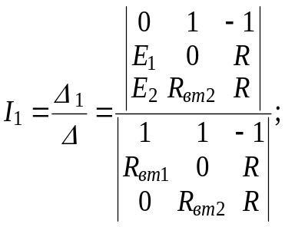 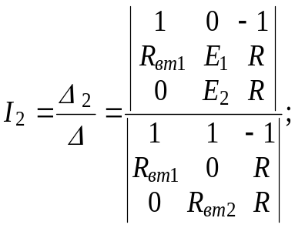 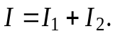 (3.1)
Рекомендация. Воспользуйтесь калькулятором (щелкните на кнопке меню ElCalc), в котором имеется программа решения алгебраических уравнений.
3. Мощность, потребляемая нагрузкой, и баланс мощностей
Мощность, потребляемая нагрузкой R, равна (в Вт)
P = RI².
Составим баланс мощностей схемы цепи. Алгебраическая сумма мощностей, развиваемых источниками энергии, равна сумме мощностей, потребляемой нагрузкой и теряемых внутри источников, т. е.
(знак "плюс" ставится при совпадении направлений ЭДС E_{k} и тока I_{k} источника, а знак "минус" - при противоположном их направлении).
4. ПОТЕНЦИАЛЬНАЯ ДИАГРАММА КОНТУРА
Потенциальная диаграмма - это распределение потенциалов точек схемы в зависимости от сопротивлений элементов контура, т. е. 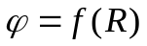.
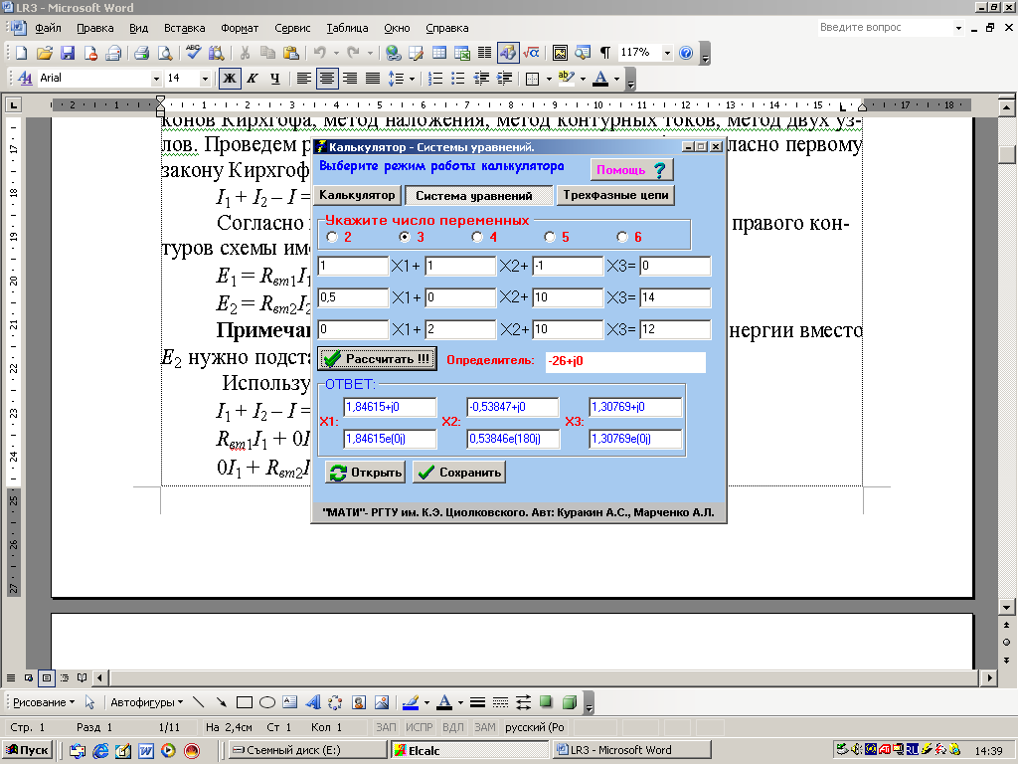
Для построения потенциальной диаграммы, например, для наружного контура (см. рис. 3.1), необходимо знать величину и направление токов ветвей и ЭДС источников.
Рис. 3.2
Пусть E₁ = 14 В; R_{вт1} = 0,5 Ом; E₂ = 12 В; R_{вт2} = 2 Ом; R = 10 Ом.
Воспользовавшись калькулятором ElCalc, находим (согласно (3.1)) токи ветвей (рис. 3.2):
I₁ ≈ 1,85 А; I₂ ≈ - 0,54 А;
I ≈ 1,31 А.
Заземлим точку а (рис. 3.3, a), т. е. примем ее потенциал 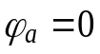.
Тогда потенциал точки b
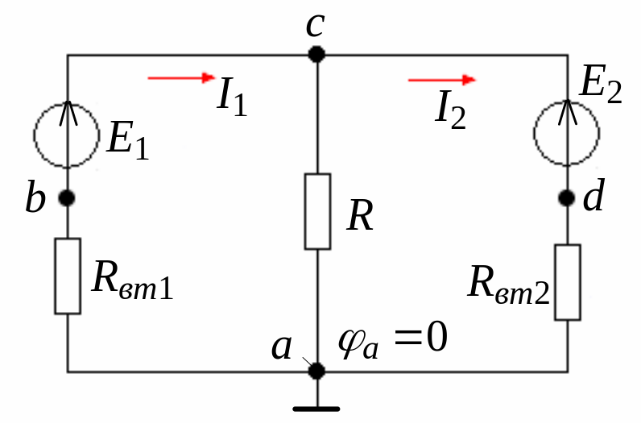
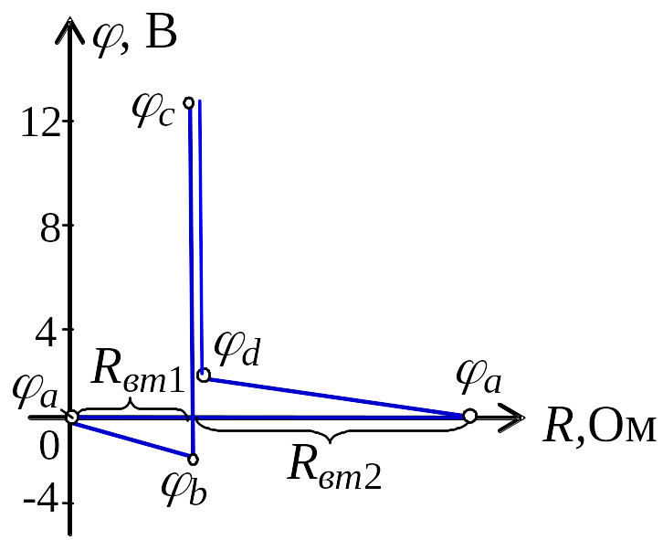
т. к. ток I₁ протекает от точки a к точке b; , т. к. потенциал точки с больше 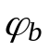на 14 В (на диаграмме рис. 3.2, б скачок потенциала на 14 В за счет сторонних сил). Потенциал точки d: , а потенциал точки а: (см. рис. 3.3, б).
Рис. 3.3
a)
б)
Возвращение в исходную точку а с нулевым потенциалом после расчета потенциалов всех точек вдоль выбранного контура подтверждает правильность расчета цепи.
ЗАДАНИЯ И МЕТОДИЧЕСКИЕ УКАЗАНИЯ К ИХ
ВЫПОЛНЕНИЮ
Задание 1. Рассчитать токи ветвей схемы (см. рис. 3.1) методом законов Кирхгофа при встречном и согласном включении источников энергии E₁ и E₂, напряжение U₁ = E₁ - R_{вт1}I₁ и мощность, потребляемую резистором R. Проверить результаты расчета методом баланса мощностей и построением потенциальной диаграммы наружного контура.
При расчетах использовать параметры элементов схемы, определяемые согласно выражениям:
E₁ = 5 + N, B; R_{вт1} = 0,5 + int(N/8), Ом; R = 10 + N, Ом;
E₂ = 3 + N, B; R_{вт2} = 2 + int(N/5), Ом,
где N - номер записи фамилии студента в учебном журнале группы.
Результаты расчета токов, напряжения U₁ и мощности Р при сопротивлении нагрузки R занести в правый столбец табл. 3.1.
Измерено при сопротивлении нагрузки R [Ом], равном: |  |  |  |  |  |  |  |  |  |  |  |  |  |  |  |  |  |  |  |  |  |  | Рассчитано при R
Включение |  |  |  | ∞  (ХХ) |  | 10R |  | 5R |  | 2R |  | R |  | ³/₄R |  |  | ¹/₂R |  | ¹/₄R |  | 0 (КЗ) |  | Рассчитано при R
I₁,  А |  | встр.  согл.
I₂,  А |  | встр.  согл.
I,  А | встр.  согл.
U₁,  В | встр.  согл.
P,  Вт | встр.  согл.
Таблица 3.1
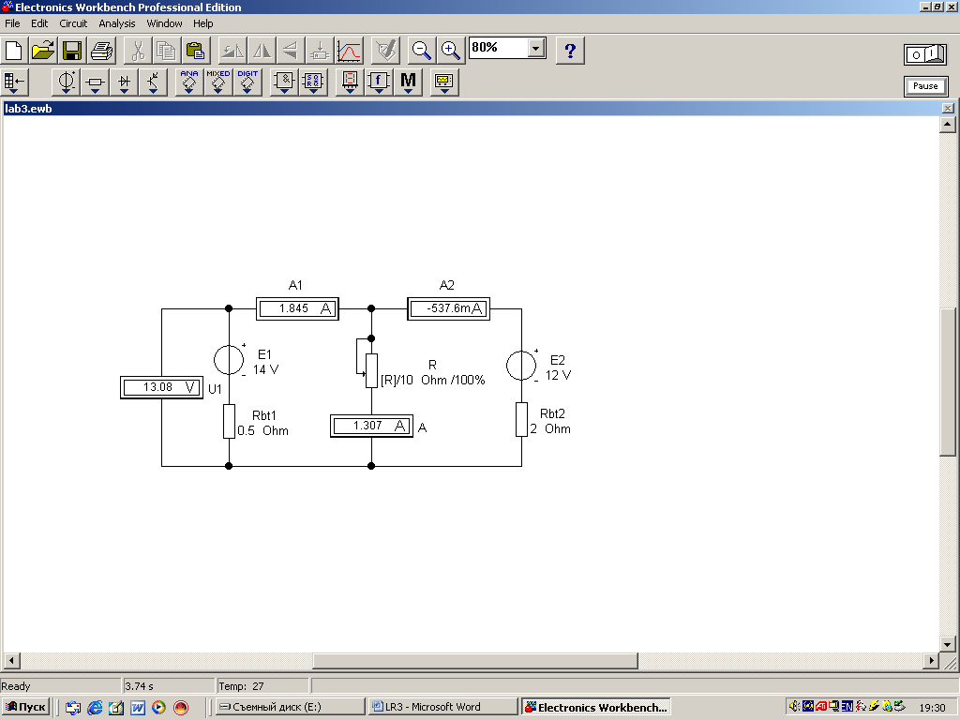
Задание 2. Собрать схему цепи (см. рис. 3.4) или открыть файл Fail/Мodels/lr3.ewb программы EWB и установить: параметры цепи согласно варианту; режим DC работы приборов; внутренние сопротивления амперметров R_{A} = 1 мОм, а вольтметров R_{V} = 1 МОм. Запустить программу (щелкнув мышью на цифре 1 кнопки ) и записать показания приборов в столбец R табл. 3.1.
Рис. 3.4
Задание 3. Снять и построить внешнюю характеристику
U₁ = E₁ - R_{вт1}I₁
источника напряжения E₁. С этой целью необходимо ступенчато изменять (посредством нажатия на кнопку R клавиатуры) сопротивление нагрузки R от режима холостого хода (ХХ) до режима короткого замыкания (КЗ) при встречном (встр.) и согласном (согл.) включении источников энергии, а показания приборов вносить в табл. 3.1. По результатам измерений построить (в масштабе) внешнюю характеристику U₁(I₁).
Задание 4. Рассчитать и построить на одном рисунке зависимость мощности P от сопротивления R, т. е. P(R), при встречном и согласном включении источников питания E₁ и E₂. Отметить на графике координаты максимальной мощности и сравнить значение отмеченной абсциссы с внутренним сопротивлением R_{вт1}.
СОДЕРЖАНИЕ ОТЧЕТА
1. Наименование и цель работы.
2. Расчетные схемы цепи и схема, смоделированная на рабочем поле программы EWB.
3. Формулы определения токов ветвей и потенциалов точек наружного контура схемы цепи.
4. Таблицы расчета и измерения электрических величин.
5. Потенциальная диаграмма наружного контура схемы, графики U₁(I₁) и P(R)
6. Выводы по работе.

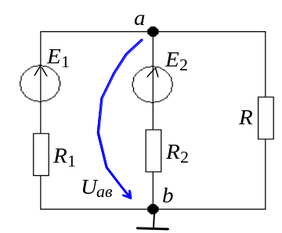ТЕСТОВЫЕ ЗАДАНИЯ К РАБОТЕ 3 (LR3)
1. Укажите выражение узлового напряжения U_{ab} для схемы (см. рис. слева).
U_{ab} = RI 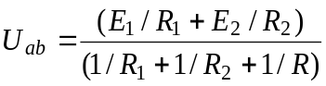 U_{ab} = E₂ - 2I₂

2. Укажите, что понимают под выражением: "батарейка села":
уменьшилась ЭДС батареи;
увеличилось внутреннее сопротивление батареи;
уменьшились ЭДС и внутреннее сопротивление батареи.
3. Укажите, чему равно напряжение на зажимах источника напряжения при холостом ходе.
U = 0 U = ∞ U = E U < E
4. В режиме холостого хода напряжение на зажимах источника напряжения U = 12 В (I = 0), а в режиме нагрузки U = 10 В, I = 1 А. Укажите, чему равно внутреннее сопротивление источника энергии.
0,5 Ом 0,75 Ом 1 Ом 1,5 Ом
5. Укажите, чему равно номинальное напряжение U источника напряжения с ЭДС E = 230 В и внутренним сопротивлением R_{вт} = 0,1 Ом, если номинальный ток I = 100 А.
200 В 220 В 225 В 230 В

